[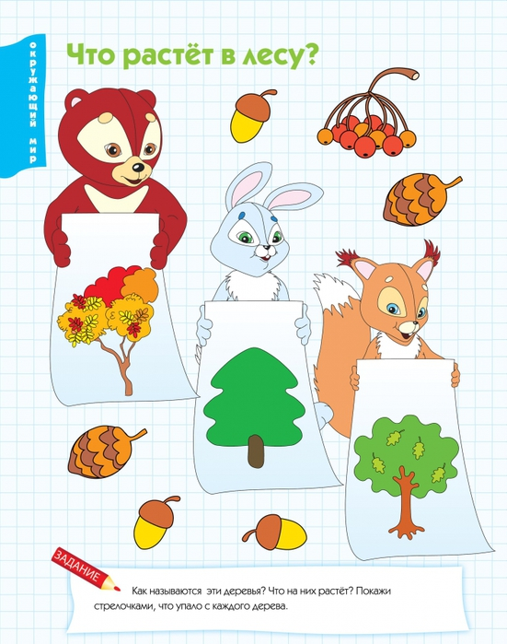](https://img1.liveinternet.ru/images/attach/c/7/96/540/96540745_large_4979214_6_1.jpg) [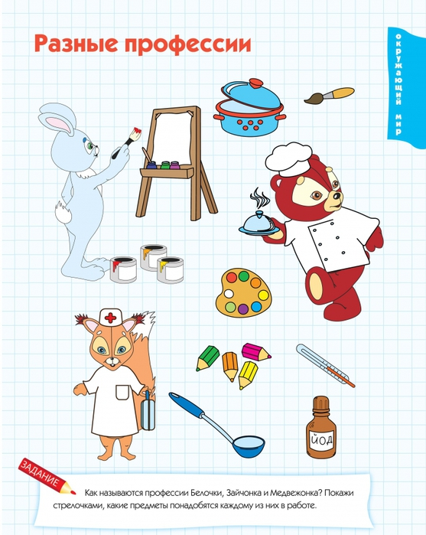](https://img0.liveinternet.ru/images/attach/c/7/96/540/96540746_large_4979214_7_1.jpg)

Уважаемые родители! Если у вас нет возможности распечатать задание, можно выполнить на обычном листке. Попробуйте построить с ребенком из конструктора, имеющегося у Вас дома, или из подручных материалов, или из пластилина – предметы, необходимые для профессии Белочки, или Зайчонка, или Медвежонка. Сделайте фото, если есть возможность и желание, отправьте мне. Удачи в выполнении заданий!